CHINA IMPORT AND EXPORT FAIR 2017
122nd Canton Fair
CANTON, MACAO & HONG KONG
31 octombrie – 08 noiembrie 2017 (9 zile)
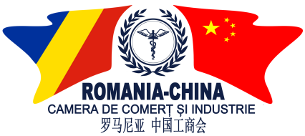

FORMULAR DE PARTICIPARE

NUME ŞI PRENUME REPREZENTANT
FUNCŢIA ÎN CADRUL COMPANIEI
TELEFON MOBIL
E-MAIL

COMPANIE/INSTITUŢIE
WWW.
DOMENIU DE ACTIVITATE
PRODUSE/BRANDURI PRINCIPALE
INTERESE ÎN COOPERAREA ECONOMICĂ ŞI COMERCIALĂ CU PARTENERI DIN RP CHINEZĂ

DORESC SĂ ACHIZIŢIONEZ PACHETUL DE SERVICII  CARE INCLUDE CAMERA SINGLE | Da □ Nu □
DORESC ACHIZIȚIONAREA BILETULUI DE AVION  PRIN INTERMENDIUL CCIRC | Da □ Nu □
DORESC ASIGURARE MEDICALĂ DE CĂLĂTORIE | Da □ Nu □
ALTE SOLICITĂRI

*Suplimentul pentru camera single, asigurarea medicală de călătorie precum şi contravaloarea biletului de avion la cel mai bun tarif din ziua solicitării, se vor achita în lei, la cursul BNR din ziua efectuării plății, în contul agenției de turism partenere a CCIRC, Caravelle Network, deschis la BRD sucursala Academiei: IBAN RO 08 BRDE 410 SV 673 554 8410.

